Спартанские завоеватели и илоты.
Цивилизацию бронзового века в Греции сокрушили вооружённые железным оружием дорийские племена. Дорийцы захватили область Лаконию на Пелопоннесе и образовали здесь большое поселение — Спарту.
Греков-ахейцев спартанцы превратили в рабов, называемых илотами. Но это были необычные рабы. Илоты жили семьями в деревушках, имели орудия труда и работали на земельных участках, как крестьяне. Спартанцы не имели права продавать своих илотов. Они принадлежали Спартанскому государству, а не каждому спартанцу в отдельности.
Илотов было в несколько раз больше, чем спартанцев, и удержать их в повиновении можно было только силой. Илотам было запрещено иметь оружие. Время от времени спартанцы устраивали бесчеловечную охоту на илотов. Молодые спартанцы, вооружённые мечами, по ночам подстерегали самых сильных илотов и убивали их.
- Найдите на карте Пелопоннес, Лаконию, Спарту. Как можно было по суше попасть из Афин в Спарту?
- Чем илоты отличались от рабов? Почему спартанцы жестоко обращались с илотами?
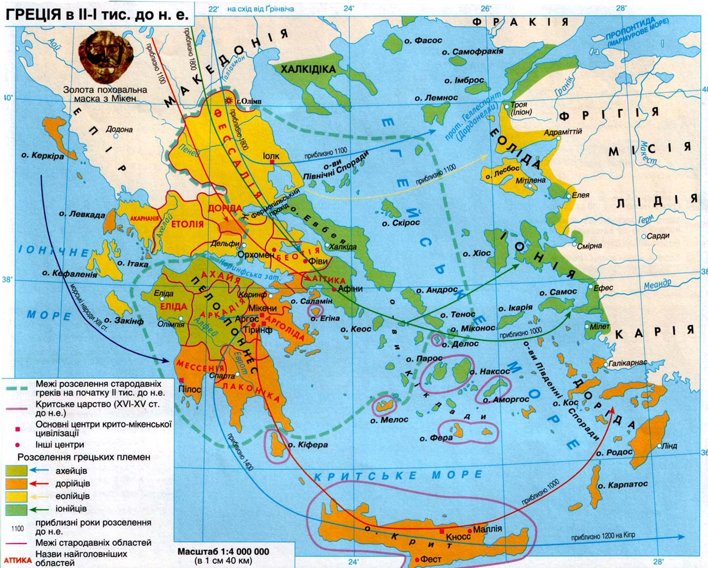

«Община равных».
Так называли спартанцы свой полис. Среди них действительно не было ни богатых, ни бедных, ни знатных, ни простолюдинов. Каждый считал себя равным другому. Спартанцы носили простую одежду, всякая роскошь была запрещена. Жили они в одинаковых домах, ели простую пищу. Все взрослые спартанцы делились на небольшие сплочённые коллективы. Они вместе тренировались и питались, а вечером возвращались в свои дома. Каждый спартанец ежемесячно делал необходимый взнос в общий котёл продуктами, которые получал от своих илотов.
Греков, приезжавших в Спарту из других полисов, многое удивляло. Любой спартанец, которому срочно потребовалась лошадь или повозка, брал первую попавшуюся, не интересуясь, чья она. Следовало только вернуть её на прежнее место.
Равенство спартанцев не означало, что в полисе процветала демократия. Народное собрание не играло большой роли в управлении государством. Все вопросы решались Советом старейшин. Их выбирали пожизненно из числа спартанцев не моложе 60 лет.
Кроме того, в Совет старейшин входили два царя, власть которых передавалась по наследству в двух спартанских родах. Цари имели всего два голоса в Совете старейшин, а потому общее решение от них не зависело. Они были своего рода символом государства, а в военное время командовали войском. Образ жизни царей, их одежда и питание были такими же, как у всех.
Народное собрание созывали только при необходимости. Например, для выбора старейшины взамен умершего. Голосовали криком: избранным считался тот, за кого громче кричали.
В Спарте не было ни демократии (народовластия), ни царской власти. Её государственное устройство называлось олигархическим. Слово олигархия по-гречески означает «власть немногих».
- Назовите органы управления Спартой и их функции
- Что необычного для вас было в спартанском образе жизни?

Спартанское воспитание.
Подготовка мужественных, дисциплинированных, закалённых воинов — главная цель спартанского воспитания.
Новорождённого мальчика приносили старейшинам на осмотр. Слабого или больного по решению старейшин убивали, сбрасывая в пропасть. Малыш, получивший право на жизнь, оставался у родителей до семи лет. Затем его забирали в школу, в которой ему предстояло не только учиться, но и жить вместе со своими сверстниками.
По существу, это была не школа, а военный лагерь с очень суровыми порядками. Уже в первый день детей заставляли голыми руками, без ножей, ломать тростник, чтобы сделать себе жёсткие подстилки. Даже зимой мальчики ходили босиком, в одном и том же плаще, который им выдавали на год. Они довольствовались самой скромной пищей. Нередко полуголодные дети были вынуждены добывать себе пищу воровством, которое не считалось позорным. Попавшихся жестоко наказывали, но не за воровство, а за несообразительность.
Плутарх рассказывает, как однажды спартанский мальчик украл лисёнка, сунул его за пазуху и отправился в лагерь. Его случайно остановили взрослые. И пока шёл разговор, лисёнок рвал мальчику когтями живот. Но маленький спартанец терпел боль, пока не упал замертво.
Юных спартанцев учили читать и писать, играть на флейте, маршировать под музыку и петь воинственные песни. Науки они не изучали. Основное время было занято физическими упражнениями и воинским искусством. Даже выражать свои мысли мальчиков учили по-военному кратко и точно. Спартанцы настолько прославились этим своим умением, что краткая и точная речь с тех пор называется лаконичной. Одна спартанка, провожая сына на войну, подала ему щит и сказала: «С ним или на нём». Отсюда пошло выражение «Со щитом или на щите» (потерять щит в бою считалось позорным, на щите приносили павших воинов).
За свою историю Спарта дала миру немало настоящих героев, прославленных воинов и полководцев, но ни одного учёного, писателя или художника.

1.На какие этапы делилось воспитание спартанских мальчиков?
2. Какими методами воспитывали спартанских воинов?
3. Что такое лаконичная речь?

